**Муниципальное бюджетное дошкольное образовательное учреждение № 18 г. Липецка**

**Педагог-психолог:**

**Понкратова Н.С.**

**РАЗВИВАЕМ УМСТВЕННЫЕ**

**СПОСОБНОСТИ РЕБЕНКА**

**ЧЕРЕЗ КИНЕЗИОЛОГИЧЕСКИЕ УПРАЖНЕНИЯ**

**Уважаемые родители!**

**Кинезиология** – наука о развитии умственных способностей и физического здоровья через определенные двигательные упражнения. Именно эти упражнения позволяют создать новые нейронные связи и улучшить работу головного мозга, отвечающего за развитие психических процессов и интеллекта.

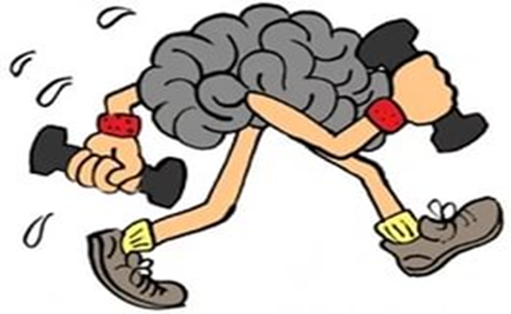

**Упражнения позволяют:**

* активизировать интеллектуальную и познавательную деятельность;
* улучшить память, внимание, речь, пространственные представления;
* развить мелкую и крупную моторику;
* облегчить процесс чтения и письма;
* снизить утомляемость, излишнее напряжение;
* повысить стрессоустойчивость организма.

Эти упражнения просты и могут выполняться в игровой форме, в доброжелательной обстановке.

* Рекомендуется проводить утром, ежедневно по 3-5 минут.
* Упражнения проводятся стоя или сидя за столами.
* От детей требуется точное, постепенное выполнение движений и приемов.
* Не забывайте хвалить своего ребенка.
* Движения должны усложняться, и частота их выполнения должна расти.

**Кинезиологические упражнения**

**1.“*Колечко”*.**

Поочередно перебирать пальцы рук, соединяя в кольцо большой палец и последовательно указательный, средний, безымянный и мизинец. Упражнения выполнять, начиная с указательного пальца и в обратном порядке - от мизинца к указательному. Выполнять нужно каждой рукой отдельно, затем обеими руками вместе.

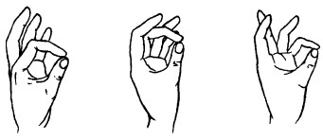

**2.“*Кулак – ребро - ладонь”.***

На столе, последовательно сменяя друг друга, выполняются следующие положения рук: ладонь на плоскости, ладонь, сжатая в кулак и ладонь ребром на столе. Выполнить 8-10 повторений. Упражнения выполняются каждой рукой отдельно, затем двумя руками вместе.

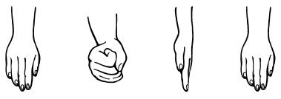

**3.“*Заяц - кольцо-цепочка”*.**

Пальцы— в кулачок, выдвинуть указательный и средний пальцы и развести их в стороны. Большой и указательный пальцы соединить в кольцо, остальные пальцы развести в стороны. Большой и указательный пальцы левой руки в кольце. Через него попеременно пропускаются колечки из пальчиков правой руки: большой — указательный, большой — средний и т. д. В упражнении участвуют все пальчики.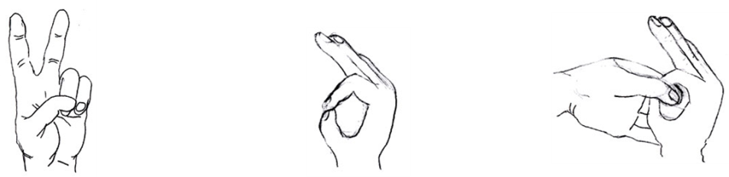

**4.“*Зеркальное рисование”*.**

Положите на стол чистый лист бумаги. Возьмите в обе руки по карандашу или фломастеру. Начните рисовать одновременно обеими руками зеркально-симметричные рисунки, буквы. При выполнении этого упражнения почувствуете, как расслабляются глаза и руки. Когда деятельность обоих полушарий синхронизируется, заметно увеличится эффективность работы всего мозга.

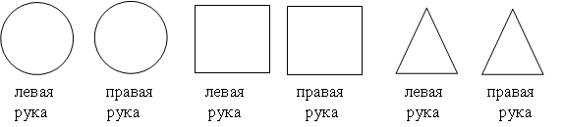

**5.“*Ухо – нос”*.**

Левой рукой возьмитесь за кончик носа, а правой рукой — за противоположное ухо. Одновременно отпустите ухо и нос, хлопните в ладоши, поменяйте положение рук.

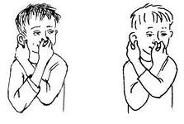

***6.«Лягушка»*.** Положить руки на стол. Одна рука сжата в кулак, другая лежит на плоскости стола (ладошка). Одновременно и разнонаправленно менять положение рук.

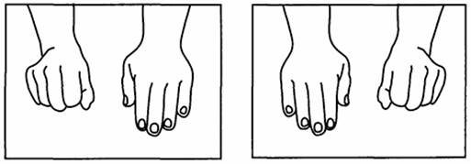

***Играйте и выполняйте упражнения вместе с детьми,***

***получайте удовольствие и пользу!***